**Handleiding Contactpersoon Woo**

De Wet open overheid (hierna: Woo) verplicht een bestuursorgaan in artikel 4.7 tot het aanwijzen van een of meer contactpersonen (hierna: de contactpersoon) voor de beantwoording van vragen over de beschikbaarheid van publieke informatie. Deze handleiding is bedoeld om bestuursorganen onder de Rijksoverheid te helpen bij de aanstelling van de contactpersoon; enerzijds om zoveel mogelijk recht te doen aan de bedoeling van de wet, en anderzijds om eenduidigheid in deze functie te betrachten, zodat verzoekers om informatie – onafhankelijk van het bestuursorgaan waar zij aankloppen- weten wat zij kunnen en mogen verwachten van de contactpersoon. De handleiding is opgesteld voor de rijksoverheid maar kan ook gebruikt worden als model waarop (koepels van) medeoverheden hun handreiking kunnen baseren, toegespitst op de specifieke bestuurslaag of organisatie die zij vertegenwoordigen.

**Doel**

De Wet open overheid is onder andere bedoeld om de toegang tot informatie voor iedereen te verbeteren. De contactpersoon is een belangrijke front-end voorziening daarbij. De contactpersoon heeft een dejuridiserende functie, en is bedoeld om mensen snel, laagdrempelig en adequaatte helpen met hun vragen over de informatie waarnaar zij op zoek zijn.

Om dit doel te bereiken, stellen bestuursorganen een of meerdere medewerkers aan als de contactpersoon, die fungeert als spin in het web tussen de verzoeker om informatie, en de diverse betrokken partijen in de organisatie: de informatiespecialisten en de backoffice waar kennis en expertise zit over de informatie die onder dat bestuursorgaan rust, de beleidsdirectie met inhoudelijke expertise over het onderwerp, en de Woo-specialisten in het geval de vraag uitmondt in een formeel Woo-verzoek. Zo ontstaat er een lijn waarlangs makkelijk kennis en informatie gedeeld kan worden met de buitenwereld en waarlangs vragen uitgezet en beantwoord kunnen worden over documenten die in de systemen van dat bestuursorgaan beheerd worden, bijvoorbeeld over de beschikbaarheid en /of openbaarheid ervan. Dit alles uiteraard wel conform de geldende normen en afspraken (bijvoorbeeld op het gebied van privacy).

**Wat doet de contactpersoon?**

De contactpersoon handelt vragen om informatie af zoals bij het Rijk gebruikelijk is bij burgerbrieven, mails of telefoontjes. Hij/zij verstrekt zoveel mogelijk informatie zelf, maar weet ook makkelijk een brug te slaan naar informatiespecialisten en Woo-juristen indien er meer nodig is, en verwijst indien van toepassing door naar het Adviescollege openbaarheid en informatiehuishouding. Vraagarticulatie vindt plaats primair vanuit het eigen specialisme, maar met een goed oog voor eventuele bredere en andere duiding van de vraag, ook wanneer daar een ander loket ingeschakeld moet worden. Doorverwijzen gebeurt in alle gevallen klantgericht; het principe van ‘no wrong door’ is daarbij essentieel.

**Taken en verantwoordelijkheden op een rij**

De contactpersoon:

* is eerste aanspreekpunt voor vragen van mensen van buiten het bestuursorgaan (niet zijnde informatievragen door of voor parlementariërs of de media) op het gebied van (toegang tot) informatie berustend bij dat bestuursorgaan.
* is de schakel in de (interne) communicatie met betrokken afdelingen en directies (zoals informatiespecialisten, beleidsdirecties en Wob/Woo-juristen);
* stuurt zoveel mogelijk zelf gevraagde informatie toe, met behulp van de betrokken beleidsdirectie, of verwijst naar de vindplaats van informatie die al openbaar is;
* helpt met doorverwijzen indien de informatie niet door hem zelf verstrekt kan worden;
* legt contact met de juridische afdeling en/of de beleidsdirectie voor hulp bij het juist indienen van een Woo-verzoek, en het zo gericht mogelijk formuleren van de vraag;
* kan zelf uitleg en achtergronden bieden, bij eenvoudige verzoeken om informatie die geweigerd worden, of daar waar informatie gelakt is, of weet iemand in te schakelen om toelichting te geven, bijvoorbeeld de betrokken beleidsmedewerker of Woo-jurist.
* bewaakt het proces, en zorgt voor tijdige afhandeling van informatievragen (niet zijnde Wob-verzoeken);
* houdt een overzicht bij van het aantal vragen, inventariseert knelpunten en kansen, en brengt verslag uit over de grote lijnen.

**Inbedding in de organisatie**

De contactpersoon hoeft niet als aparte voorziening te worden vormgegeven, maar kan ook bij een bestaand loket worden ondergebracht; denk bijvoorbeeld aan de afdeling die belast is met maatschappelijke correspondentie (burgerbrieven). Bestuursorganen kunnen daarin flexibel handelen. Wel moet duidelijk zijn –intern en extern- hoe de contactpersoon georganiseerd is.   
Over de benodigde capaciteit is op voorhand geen uitspraak te doen. Ook nu worden vragen immers beantwoord. Het inrichten van de functie van contactpersoon moet ertoe bijdragen dat vragen adequater worden beantwoord zodat de informatievrager niet of minder wordt doorverwezen.

**Communicatie**

Bestuursorganen communiceren duidelijk -intern en extern- over de contactpersoon: het telefoonnummer en het e-mailadres van de contactpersoon zijn makkelijk vindbaar en goed bereikbaar. Dit mag ook in de vorm van een (elektronische/telefonische) balie of postbus zijn.   
  
In onderstaande afbeelding is het proces weergegeven vanuit de informatievrager. Deze kan zich rechtstreeks wenden tot het ministerie waarop de vraag betrekking heeft of tot het Informatiepunt Rijsoverheid (1400, Twitter, Whatsapp en Facebook).

* De contactgegevens van de contactpersoon moeten worden toegevoegd aan de organisatiepagina van de eigen organisatie op rijksoverheid. Zie bijvoorbeeld: [Contact met het ministerie van Binnenlandse Zaken en Koninkrijksrelaties | Ministerie van Binnenlandse Zaken en Koninkrijksrelaties | Rijksoverheid.nl](https://www.rijksoverheid.nl/ministeries/ministerie-van-binnenlandse-zaken-en-koninkrijksrelaties/contact).
* Ook adviseren we de rol en gegevens toe te voegen aan het deel op het rijksportaal waar de informatie staat over een Woo-verzoek: [Wob-verzoek indienen bij het ministerie van Binnenlandse Zaken en Koninkrijksrelaties | Ministerie van Binnenlandse Zaken en Koninkrijksrelaties | Rijksoverheid.nl](https://www.rijksoverheid.nl/ministeries/ministerie-van-binnenlandse-zaken-en-koninkrijksrelaties/contact/wob-verzoek-indienen).
* Wanneer vragen over de beschikbaarheid van publieke informatie binnenkomen via het Informatiepunt Rijksoverheid van AZ (zie onderstaande afbeelding), zullen deze worden beantwoord dan wel doorgestuurd of doorverwezen naar de backoffice van een ministerie. Het is dus ook belangrijk dat je in je eigen organisatie zorgt voor bekendmaking van de contactpersoon, zodat de verzoeken die bij de backoffice binnenkomen door de backoffice adequaat en voortvarend kunnen worden doorgezet naar de Woo-contactpersoon.

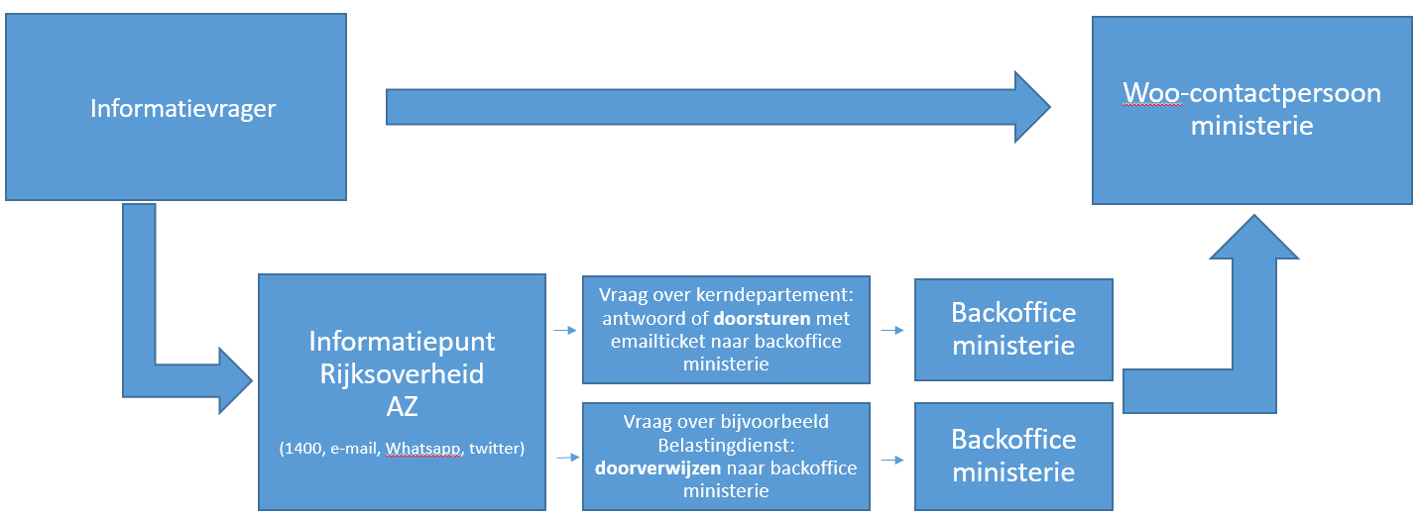

**Afbeelding 1: proces bij vragen over de beschikbaarheid van publieke informatie**

**Advies Inschaling**

Het advies is de functie in te schalen als Medewerker Behandelen en Ontwikkelen (schaal 9 t/m 11), en bij de werving gebruik te maken van betreffende competenties en gedragsindicatoren, naast in dit model opgestelde taken en verantwoordelijkheden.

Wanneer de functie ingezet wordt als een eerstelijns-functie met ook een inhoudelijke dimensie, bijvoorbeeld kunnen adviseren over eenvoudige verzoeken, of eenvoudige vragen naar aanleiding van een Wob-verzoek zelf kunnen doen, adviseren we aan de bovenkant in te schalen (10//11). Wanneer de nadruk bij de functie ligt op enkel de front-office kant, het versturen van informatie die al beschikbaar is, en voor de inhoudelijke vragen en verzoeken wordt doorverwezen, zou ook inschaling aan de onderkant volstaan.

Zie:<https://www.functiegebouwrijksoverheid.nl/functiegebouw/functiefamilies/uitvoering/medewerker-behandelen-en-ontwikkelen>

**Belangrijkste randvoorwaarden op een rij**

* Conform de Woo, is de mogelijkheid tot menselijk contact randvoorwaardelijk voor invulling van deze functie; de contactpersoon mag dus niet geautomatiseerd worden, en moet (telefonisch) bereikbaar zijn tijdens in ieder geval kantoortijden.
* De (zakelijke) gegevens van de contactpersoon worden door het bestuursorgaan zelf gecommuniceerd en zijn gemakkelijk vindbaar. Ook in de interne organisaties weet men de contactpersoon goed te vinden.
* De wijze waarop de contactpersoon binnen het bestuursorgaan georganiseerd wordt, stimuleert de nauwe samenwerking en legt verbinding tussen de afdelingen die voor een goed proces cruciaal zijn, zoals de front-office (klantenservice), de informatiespecialisten, betrokken beleidsmedewerkers en de Woo-juristen.
* Het bestuursorgaan is verantwoordelijk voor adequate (bij)scholing van de contactpersoon.